主控软件实现逻辑文档

## 6.3 前端配置接口规范

### 6.3.1 前端属性配置

**执行流程：**



**说明：**

* 主控卡接收到前端属性配置协议，对协议里边的相关参数进行数据库存储和内存更新。
* 根据存储和内存更新结果上报成功或失败消息

### 6.3.3 前端信息查询

**执行流程：**



**说明：**

主控卡收到前端信息查询指令，通过查询数据库获取到前端信息，上报前端信息给中心平台。

### 6.3.5 通道功能设置

**执行流程：**



**说明：**

主控卡接收到通道功能设置指令，对通道进行功能设置，根据设置成功或失败，返回成功或失败消息。

### 6.3.7前端重启

**执行流程：**



**说明：**

主控卡接收到前端重启命令，根据重启消息里的type值，重启对应的业务软硬件。

## 6.4数据业务接口规范

### 6.4.1数据业务分析时间设置

**执行流程：**



**说明：**

主控卡接收到数据业务分析时间设置指令，对业务分析时间进行数据库存储和内存更新，根据执行的成功（失败）返回成功（失败）消息。

### 6.4.3频道采集预告

**执行流程：**



**说明：**

主控卡在频道采集完成后，主动给中心平台上报频道采集预告。

### 6.4.5频道采集

**执行流程：**



**说明：**

* 主控卡接收到频道采集指令，根据ScanDate字段判断是即时采集还是上传最新一次采集结果。
* 如果是及时采集，主控卡根据ScanType字段判断采集类型。
* 主控卡对解调卡设置频率信息，解调卡输出组播流
* 主控卡根据组播流分析节目信息

### 6.4.7 EPG采集预告

**执行流程：**



**说明：**

主控卡在EPG采集完成后，主动给中心平台上报EPG采集预告。

### 6.4.9 EPG采集

**执行流程：**



**说明：**

**说明：**

* 主控卡接收到EPG采集指令，根据ScanDate字段判断是即时采集还是上传最新一次采集结果。
* 如果是即时采集，主控卡根据ScanType字段判断采集类型。
* 主控卡对解调卡设置频率信息，解调卡输出组播流
* 主控卡根据组播流分析EPG信息

## 6.5实时视频及录像

### 6.5.1实时视频

**执行流程：**



**说明：**

* 主控卡接收到实时视频指令，根据频率和节目信息，对解调卡下发解调和解扰命令
* 解调卡输出解扰后的节目组播流
* 主控卡将解调卡输出的组播流设置给转码卡，转码卡输出转码后节目流
* 主控卡通过HTTP发布转码后节目流，并返回消息给中心平台

### 6.5.3实时轮播

**执行流程：**



**说明：**

* 主控卡接收到实时轮播指令，根据频率和节目信息列表，按照平台下发的轮播周期对解调卡（轮播需要两块卡，周期性设置）下发解调和解扰命令
* 解调卡输出解扰后的节目组播流
* 主控卡将解调卡输出的组播流设置给转码卡，转码卡输出转码后节目流
* 主控卡通过HTTP发布转码后节目流，并返回消息给中心平台

### 6.5.5视频播放停止

**执行流程：**



**说明：**

主控卡接收到视频播放停止指令，根据Index字段停止相关业务

### 6.5.7自动录像设置

**执行流程：**



**说明：**

* 主控卡接收到自动录像设置指令，获取需要录制的节目列表
* 根据列表里面的频率和节目信息，对解调卡进行解调参数设置和解扰参数设置，解调卡输出节目组播流
* 主控卡对转码卡进行转码参数设置，输出转码后节目流
* 根据节目设置的成功和失败返回消息给中心平台

### 6.5.9 OSD参数设置

**执行流程：**



**说明：**

主控卡接收到OSD参数设置，并下发OSD参数给转码卡。

根据设置结果返回消息给中心平台。

### 6.5.11录像查看

**执行流程：**



**说明：**

主控卡接收到录像查看指令，返回查询结果给中心平台

### 6.5.13录像下载

**执行流程：**



**说明：**

主控卡接收到录像下载指令，返回消息给中心平台。

### 6.5.15录像有效期查看

**执行流程：**



**说明：**

主控卡接收到录像有效期指令，查询录像的有效期，返回消息给中心平台。

### 6.5.17录像完整性查询

**执行流程：**



**说明：**

主控卡接收到录像有效期指令，查询录像的完整性，返回消息给中心平台。

## 6.6 报警及指标接口规范

### 6.6.1运行图设置

**执行流程：**



主控卡逻辑操作步骤：

* 接收解析相应命令信息;
* 将信息更新数据库;
* 将信息更新相关线程实时使用内存结构;
* 返回设置结果成功失败信息。

### 6.6.3 射频报警门限设置

**执行流程：**



主控卡逻辑操作步骤：

* 接收解析相应命令信息;
* 将信息更新数据库;
* 将信息更新相关线程实时使用内存结构;
* 返回设置结果成功失败信息。

### 6.6.5 码流报警门限设置

**执行流程：**



主控卡逻辑操作步骤：

* 接收解析相应命令信息;
* 将信息更新数据库;
* 将信息更新相关线程实时使用内存结构;
* 返回设置结果成功失败信息。

### 6.6.7 音视频报警门限设置

**执行流程：**



主控卡逻辑操作步骤：

* 接收解析相应命令信息;
* 将信息更新数据库;
* 将信息更新相关线程实时使用内存结构;
* 返回设置结果成功失败信息。

### 6.6.9 射频报警开关设置

**执行流程：**



主控卡逻辑操作步骤:

* 接收解析相应命令信息;
* 将信息更新数据库;
* 将信息更新实时使用内存结构;
* 给正在录像的频点对应板卡发送开关设置协议(参考:4.1.4设置板卡组播地址及输出开关);
* 返回设置结果成功失败信息。

### 6.6.11 码流报警开关设置

**执行流程：**



主控卡逻辑操作步骤:

* 接收解析相应命令信息;
* 将信息更新数据库;
* 将信息更新实时使用内存结构;
* 给正在录像的频点对应板卡发送开关设置协议(参考:4.1.4设置板卡组播地址及输出开关);
* 返回设置结果成功失败信息。

### 6.6.13 音视频报警开关设置

**执行流程：**



主控卡逻辑操作步骤:

* 接收解析相应命令信息;
* 将信息更新数据库;
* 将信息更新实时使用内存结构;
* 给正在录像的频点对应板卡发送开关设置协议(参考:4.1.4设置板卡组播地址及输出开关);
* 返回设置结果成功失败信息。

### 6.6.15射频指标报警

**执行流程：**



主控卡逻辑操作步骤，流程如：

* 获取指标报警门限
* 判断指标报警开关
* 查找频点所在通道
* 接收通道射频指标
* 判断指标是否需要报警
* 上报指标报警

### 6.6.17码流错误报警

**执行流程：**



主控卡逻辑操作步骤，流程如：

* 获取码流报警门限
* 判断码流报警开关
* 查找频点所在通道
* 接收通道290数据
* 判断码流异态是否需要报警
* 上报码流报警

### 6.6.19音视频报警

**执行流程：**



板卡需能确保每一帧的变化上报，比如静止画面的切换，如果不抓每帧会报静帧报警。

3.0接口没有解报时间门限。

主控卡逻辑操作步骤，流程如：

* 获取音视频报警门限
* 判断音视频报警开关
* 接收音视频报警数据
* 判断音视频异态是否需要报警
* 上报音视频报警

### 6.6.21录像完整性报警

**执行流程：**



主控卡逻辑操作步骤:

* 发现TS流中断
* 相应的录像节目产生录像丢失报警
* TS流恢复
* 录像丢失解除报警

此报警监测由TS接收线程承担,当发现TS流中断,相应的录像节目产生录像丢失报警,当TS流恢复时产生录像丢失解除报警。

### 6.6.23信道指标查询

**执行流程：**



主控卡逻辑操作步骤:

* 如果已存在相应频点录像，找到频点对应通道，通过(4.1.5获取板卡组播地址及输出开关)协议获取指标输出状态，已经打开指标输出开关就直接获取指标，没有打开开关通过(4.1.4设置板卡组播地址及输出开关) 协议设置指标输出，获取指标；
* 如果不存在相应频点录像，使用指标获取指定通道，通过(4.2.1设置解调参数)协议设置相应频点，通过(4.1.4设置板卡组播地址及输出开关) 协议设置指标输出，获取指标；

## 6.7设备状态接口规范

### 6.7.1 设备状态变化报警

**处理流程：**

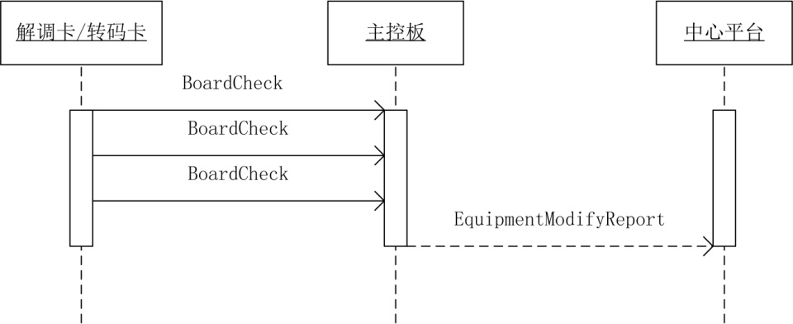

**说明：**

主控卡定时检查所有设备，检查的具体步骤如下：

* 主控卡从资源管理模块中获取所有设备信息。
* 根据《有线数字电视监管前端设备接口规范》中板卡自检信息推送协议，获取每个设备的状态。
* 分析获取到的设备状态，确定是否是电源或者风扇故障。如果超过30秒没有收到板卡状态，认定是设备故障。
* 对于其他设备，由主控软件按照实现方式获取状态数据。
* 主控卡将上述得到的状态数据组织为《有线数字电视监管平台接口规范》要求的形式。
* 主动上报给平台设备故障上报路径。

### 6.7.3 机箱板卡工作状态查询

**处理流程：**

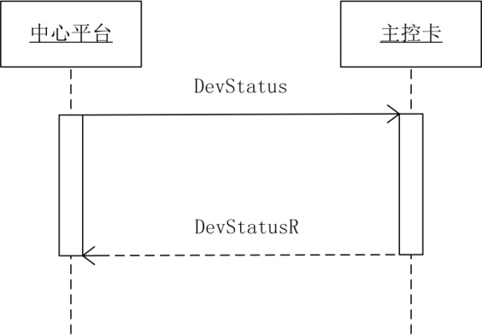

**说明：**

主控卡接收到查询协议，检查统计所有设备的状态。具体步骤如下：

* 主控卡从资源管理模块中获取所有设备信息。
* 根据《有线数字电视监管前端设备接口规范》板卡自检信息推送协议，获取每个设备的状态。
* 主控卡将上述得到的状态数据组织为《有线数字电视监管平台接口规范》要求的形式。
* 上报给下行协议中指定的地址。

### 6.7.5设备连通状态查询

**处理流程：**

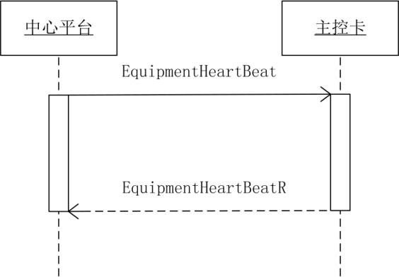

**说明：**

主控卡接收心跳协议，立即向下行协议中指定的地址上报成功。

## 6.8小卡信息接口规范

### 6.8.1 小卡节目信息授权查询

**处理流程：**

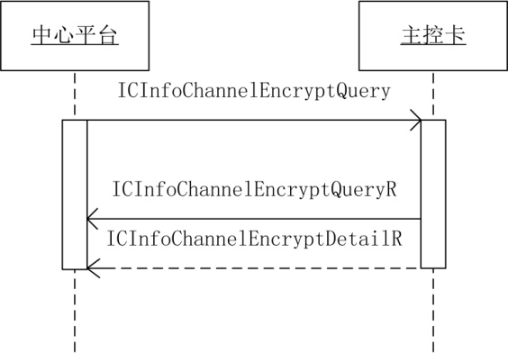

**说明：**

主控卡接收到查询协议，立即向下行协议中指定的地址返回成功，并设置小卡节目信息查询任务。查询任务由主控卡调度。任务的执行过程如下：

* 根据任务信息中指定的小卡卡号，主控卡从资源模块中获得对应小卡控制对象。
* 通过小卡控制对象获得小卡中所有的节目信息。
* 主控卡将上述得到的数据组织为《有线数字电视监管平台接口规范》要求的形式后上报。

## 6.9频谱扫描接口规范

### 6.9.1 频谱扫描

**处理流程：**

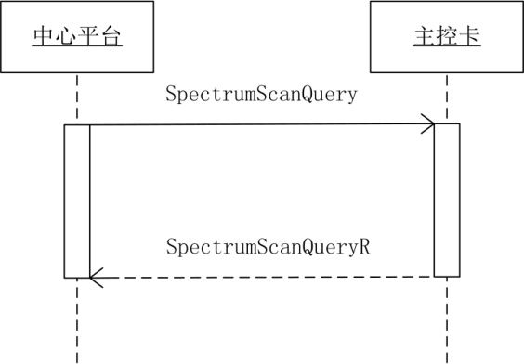

**说明：**

主控卡接收到查询协议，根据下行协议中的配置，设置频谱仪设备进行频谱扫描。具体步骤如下：

1. 将频率范围，步长等信息通过频谱仪所使用的通讯协议，设置给频谱仪。
2. 通过频谱仪所使用的通讯协议，获取频谱仪坐标点。
3. 整理坐标点为《有线数字电视监管平台接口规范》要求的形式。
4. 如果到达协议中指定的过期时间，结束任务，否则执行下一步。
5. 到达下行协议要求的时间间隔，将坐标点数据上报给下行协议中指定的地址，并重复 b)。

## 6.10机顶盒监控接口规范

### 6.10.1 机顶盒控制

**处理流程：**

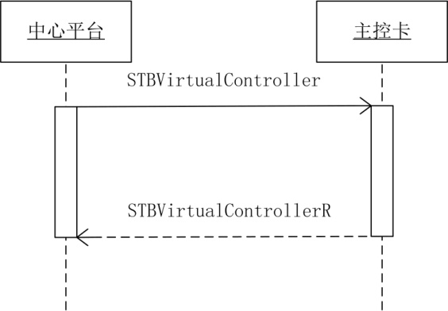

**说明：**

主控卡接收到查询协议，并将按键控制发送给机顶盒，具体步骤如下：

* 获取下行协议中的按键信息。
* 将组合形式的按键解析为单个按键，将单个按键转换为控制机顶盒的信号。
* 发送控制信号（如：红外）给机顶盒。
* 回复消息。

## 6.11安防监控接口规范

### 6.11.1摄像头视频查询

**处理流程：**

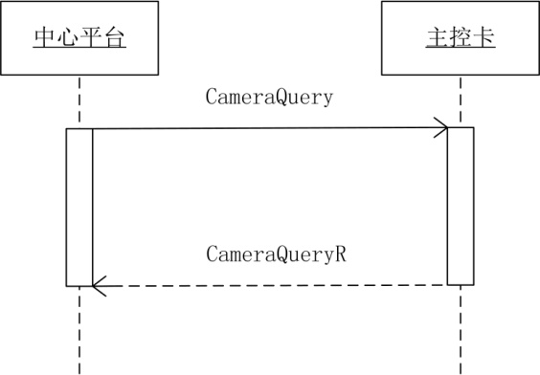

**说明：**

主控卡接收到查询协议，获取前端摄像头的直播给平台，具体步骤如下：

* 从下行协议中获得要求查看的摄像头设备ID。
* 主控卡从资源模块中获得指定摄像头控制对象。
* 从控制对象中获得摄像头的直播URL。
* 按照《有线数字电视监管平台接口规范》要求的形式，组织数据。
* 上报摄像头URL给下行协议中指定的地址。

## 双机热备要求

双机热备目的是，力求使录像与监测过程更加连续。当一台监测设备出现故障时，由备用设备顶替主设备进行录像及监测。要求双机热备的过程满足一下要求：

* 发生设备故障时，主设备向备设备切换所用的时间小于10秒
* 发生设备故障时，造成的录像缺失小于20秒

## 频谱仪设备要求

频谱仪设备需要向平台输送数据，以使平台可以实时观察一段频率范围内的频谱图像，有实时性的要求，同时也需要展示的波形尽量精确。对设备做如下要求：

* 至少每秒进行一次刷新
* 测量数据不少于500个点